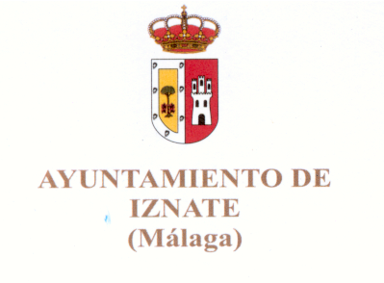
MAÑANA 14 DE SEPTIEMBRE, SE PROCEDERÁ A LA INAUGURACIÓN DEL PARQUE INFANTIL ARROYO.
INAUGURACIÓN
PARQUE INFANTIL ARROYO.
OS INVITAMOS A CONOCER LAS NUEVAS INSTALACIONES, REALIZADAS POR EL EXCMO. AYUNTAMIENTO DE IZNATE, PARA USO Y DISFRUTE DE LOS MAS PEQUEÑOS DE NUESTRO PUEBLO.


